ДОДАТОК А

СЛАЙДИ ПРЕЗЕНТАЦІЇ


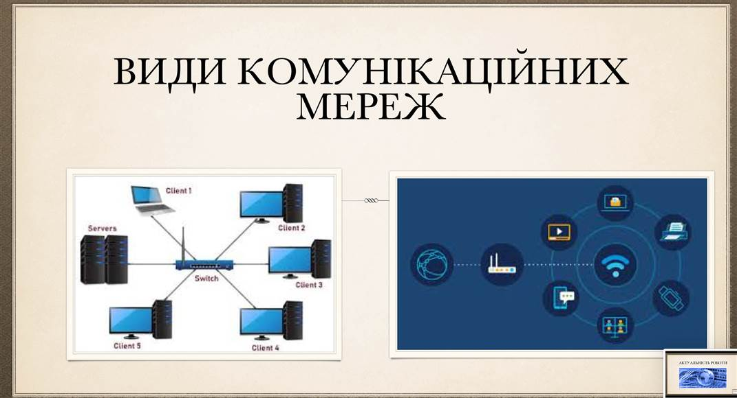
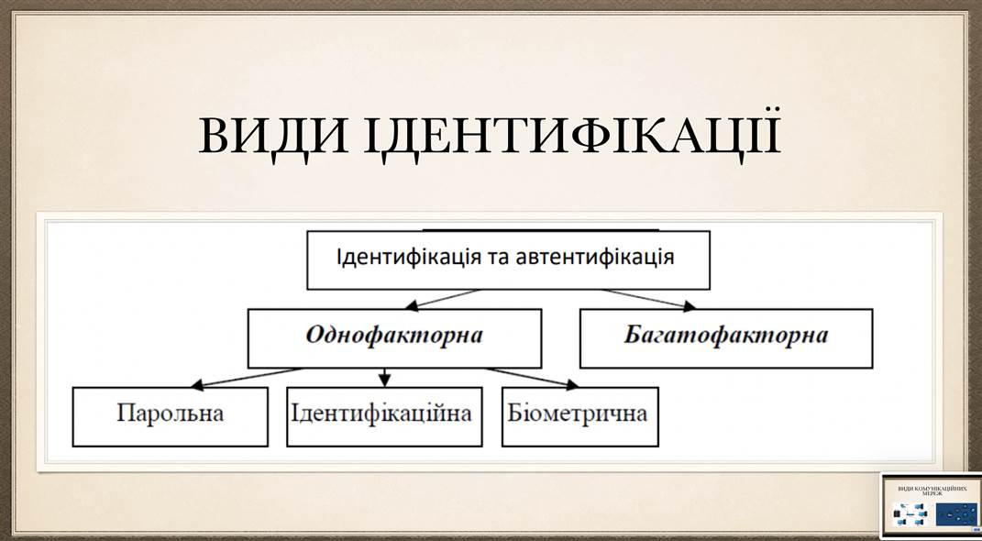


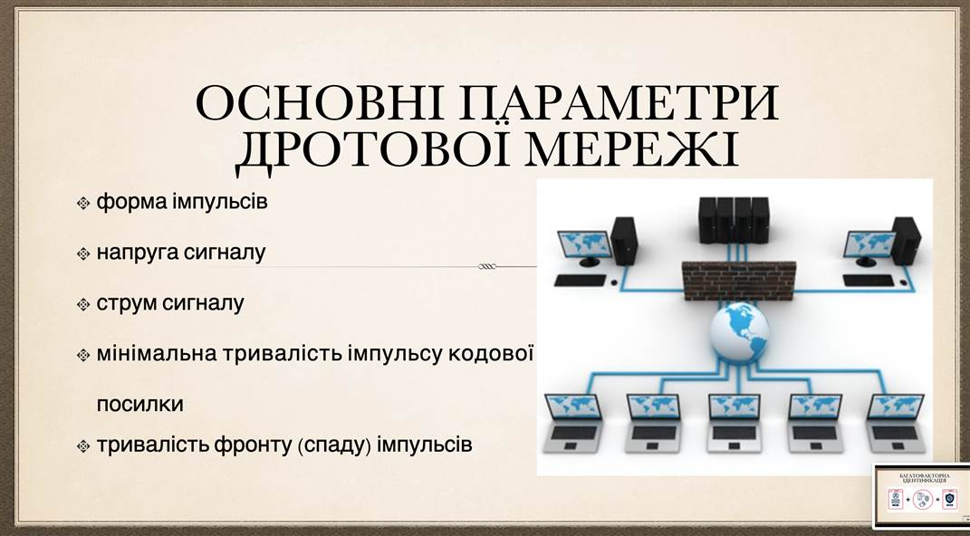
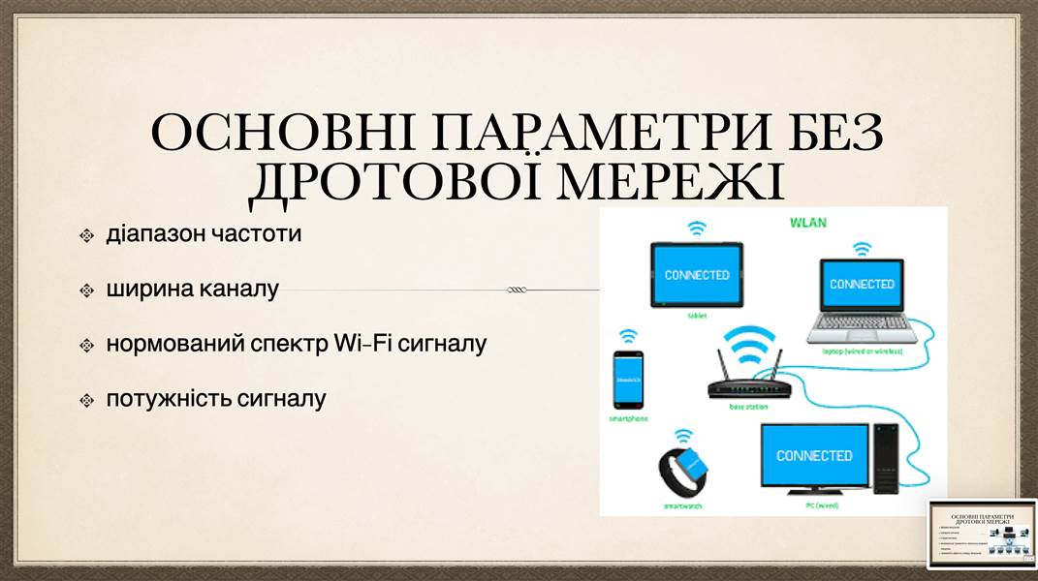
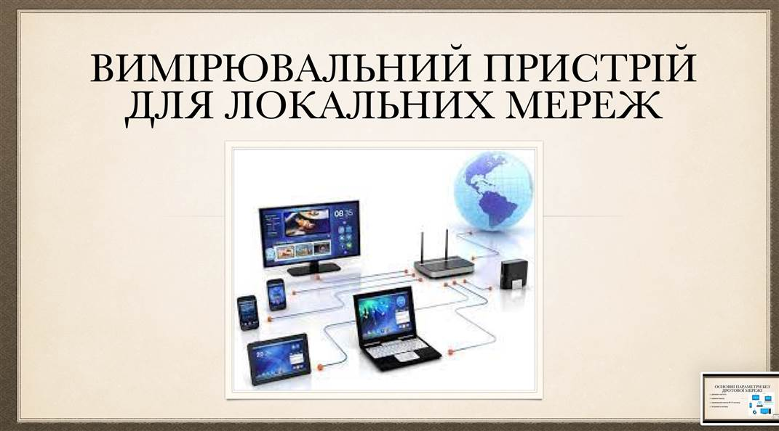
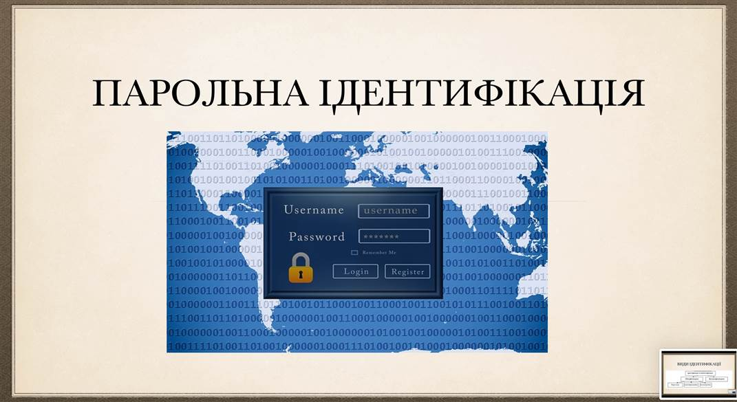
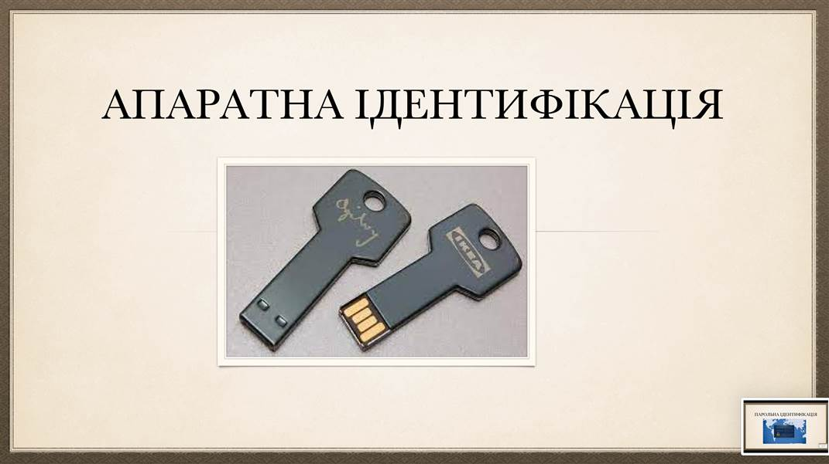
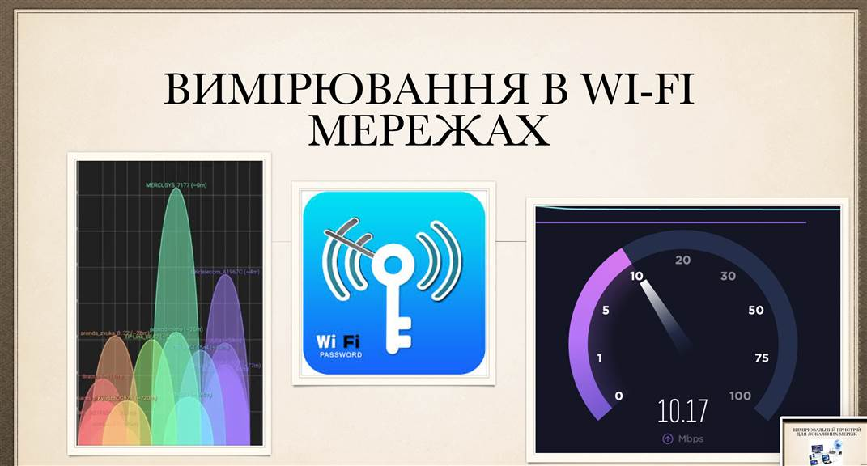



ДОДАТОК Б

ВІДОМІСТЬ КВАЛІФІКАЦІЙНОЇ РОБОТИ

№  п/п |  | Позначення |  |  |  |  | Найменування |  |  |  | Додаткові відомості
 |  |  |  |  |  |  | Текстові документи
1 |  | ГЮІК.ХХХХХХ.001ПЗ |  |  |  |  | Пояснювальна записка |  |  |  | 73 c.
 |  |  |  |  |  |  | Графічні документи
2 |  | ГЮІК.ХХХХХХ.001Д1 |  |  |  |  | Слайди презентації |  |  |  | 13 шт.
 |  |  |  |  |  | ГЮІК.ХХХХХХ.001Д1
Зм.. | Арк. |  | № докум. | Підп. | Дата
Розроб. |  |  | Бородін О.О. |  |  | Визначення параметрів комунікаційних мереж для ідентифікації користувача  Відомість кваліфікаційної роботи |  | Літера |  |  | Аркуш | Аркушів
Перевір. |  |  | Сайківська Л.Ф. |  |  |  |  | У |  |  | 1 | 1
Н. контр. |  |  | Зарудний О.А. |  |  |  |  | ХНУРЕ  Кафедра РТІКС

